Денотационная семантика
Это наиболее строгий из известных методов описания значения программ. Базисом денотационной семантики является теория рекурсивных функций.
Основная концепция - определение для каждой сущности языка некоторого математического объекта и функции, отображающей экземпляры синтаксической сущности в экземпляры математического объекта. Поскольку эти объекты строго определены, то они представляют собой точный смысл соответствующих им сущностей. Главная идея заключается в факте существования строгих методов работы с математическими объектами, а не имеющимися в языках программирования конструкциями. Сложность использования денотационной семантики заключается в создании объектов и функций отображения.
Для иллюстрации воспользуемся очень простой языковой конструкцией - двоичными числами. Их синтаксис может быть описан следующими грамматическими правилами:
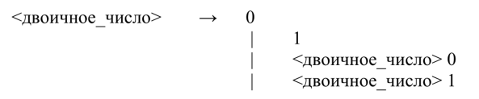
Для описания двоичных чисел с использованием денотационной семантики и грамматических правил, указанных выше, их настоящее значение связывается с каждым правилом, имеющим в своей правой части один терминальный (основной) символ. Объектами в нашем случае являются десятичные числа.
В данном примере значащие объекты должны связываться с первыми двумя правилами. Другие правила являются правилами вычислений, поскольку они объединяют терминальный символ, с которым связывается математический объект, с нетерминальным символом, представляющим собой некоторую синтаксическую конструкцию.
Пусть область определения семантических значений объектов представляет собой множество неотрицательных десятичных целых чисел Nat. Эти объекты могут быть связаны с двоичными числами с помощью функции М, являющейся отображением синтаксических объектов в объекты множества Nat. Определим ее следующим образом («синтаксические цифры» заключены в апострофы, чтобы отличить их от «математических»).
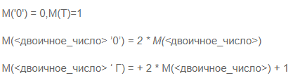
Аналогично можно определить значения шестнадцатеричных синтаксических констант.
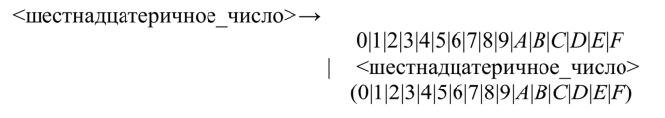
Денотационные отображения для этих синтаксических правил имеют следующий вид:
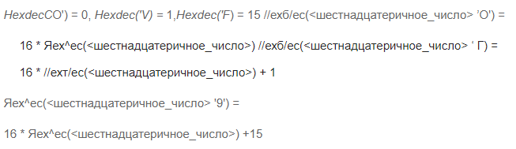 Денотационную семантику полной программы можно выразить в терминах изменений состояний идеального компьютера. Так определялась операционная семантика, очень похоже определяется и денотационная. Для простоты она выражается только в терминах значений всех переменных, объявленных в программе. Однако изменения состояний в операционной семантике определяются программно реализованными алгоритмами, а в денотационной семантике - строгими математическими функциями. Пусть состояние s программы определяется следующим набором упорядоченных пар:
Каждый параметр пате является именем переменной, а соответствующие параметры val - текущими значениями этих переменных. Любой из параметров val может иметь специальное значение undef,] указывающее, что связанная с ним величина еще (или уже) не определена.
Пусть VARMAP - это функция двух параметров, имени переменной и состояния программы. Значение функции VARMAP (name_{k}, s) равно val_{k}. Иначе говоря, это значение соответствует параметру name_{k} в состоянии 5.
Большинство семантических функций для программ и программных конструкций отображают состояния в состояния. Изменения состояний используются для определения смысла программ и программных конструкций. Справедливости ради отметим, что такие языковые конструкции, как выражения, отображаются не в состояния, а в величины.
Выражения являются основой большинства языков программирования. В качестве примера возьмем простейшие выражения. Единственными операторами будут являться операторы + и *; выражения могут содержать не более одной операции; единственными операндами являются скалярные переменные и целочисленные константы; круглые скобки не используются; значение выражения является целым числом. Ниже следует описание этих выражений в БНФ:
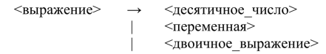
<двоичное_выражение> —>
<выражение_слева> <оператор> <выражение_справа>
<оператор> —> + | *
Единственной рассматриваемой ошибкой в выражениях является неопределенное значение переменной. Другие ошибки хотя и могут появляться в выражениях, но большинство из них зависят от вычислительной машины. Пусть Z - это набор целых чисел, a error - ошибочное значение. Тогда множество Z u {error} является множеством значений, для которых выражение может быть вычислено.
Ниже приведена функция отображения для данного выражения Ехрг и состояния s. Символ = обозначает по определению равенство функции.
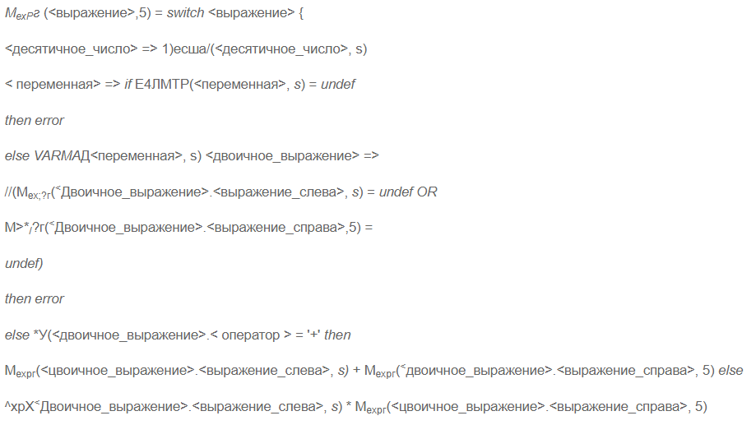Аналогично можно определить функции отображения для основных управляющих конструкций языков программирования. После получения полной системы правил и функций для заданного языка ее можно использовать для определения смысла полных программ этого языка. Это создает основу для очень строгого способа мышления в программировании.
Денотационная семантика может использоваться для разработки языка. Операторы, описать которые с помощью денотационной семантики трудно, могут оказаться сложными и для понимания пользователями языка, и тогда разработчик должен позаботиться об альтернативной конструкции.
С одной стороны, денотационные описания часто очень сложны, с другой - это достаточно хороший метод краткого описания семантики языка.
В заключение отметим, что ни один из методов определения семантики не оказался по-настоящему полезным ни для пользователя, ни для разработчиков трансляторов языков программирования.

